Autorizo de manera voluntaria, previa, expresa e informada a ALBERTO CADAVID R & CIA S.A para que soliciten, recolecten, almacenen, consulten, verifiquen, procesen, modifiquen, actualicen, aclaren o retiren los datos aquí suministrados con la finalidad de tratar sus datos personales incluyendo los datos biométricos, financieros, comerciales y crediticios, con la finalidad de contactarlo vía correo electrónico, mensaje de texto y/o telefónica para ofrecerle productos y servicios, realizar estudios de crédito, almacenar, consultar, compartir, procesar y reportar sus datos ante Operadores de Información y Riesgo, o ante cualquier otra entidad que maneje o administre bases de datos tales como

Así mismo, mediante la suscripción del presente formato, autorizo a los responsables y Encargados a corregir y/o actualizar dentro de sus bases de datos, la información aquí suministrada.

Declaro que he sido informado sobre el derecho que tengo a conocer, actualizar y rectificar mis datos personales, solicitar prueba de la autorización, ser informado sobre el tratamiento que se ha dado a mis datos personales, presentar quejas ante la Superintendencia de Industria y Comercio (SIC), revocar la autorización otorgada y/o solicitar la supresión de mis datos en los casos en que sea procedente.

Para más información puede comunicarse a las siguientes líneas de atención en Medellín (+57 (4) 311 21 44 y/o a la dirección de correo electrónico [pagos@acycia.com](mailto:pagos@acycia.com)

Para conocer la Política para la administración de datos personales, ingrese al sitio web de <http://acycia.com/tienda/es/content/6-politica-de-proteccion-de-datos>

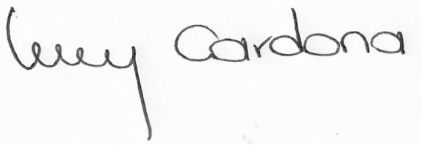

|  |  |
| --- | --- |
| **Firma del titular o Representante Legal** |  |
| **Nombre del titular o Represente Legal** | Luz Cardona Cardona |
| **Tipo de identificación del titular o Representante Legal** | C.C |
| **Número de identificación del titular o Representante Legal** | 43.537.361 |
| **Correo electrónico del contacto** | grafiayudas@grafiayudas.com |
| **Correo electrónico de recepción de factura electrónica** | Almacen@grafiayudas.com |
| **Teléfono de contacto** | 448-48-35 |